Medienmitteilung

Die Freibäder eröffnen am 9. Mai die Churer Sommersaison
Am 9. Mai 2026 startet in Chur die Freibadsaison. Die Sommerabos der Sport- und Eventanlagen sind bereits ab 1. Mai erhältlich und bis 6. September gültig. Neu wird von Juni bis Mitte August das «Obigschwimma» in den Freibädern angeboten. Das Bistro im Freibad Sand bietet ab Juni bis Saisonschluss jeweils samstags Grillabende an. Save the date: Am 4. September findet eine Season End Party im Freibad Obere Au statt.

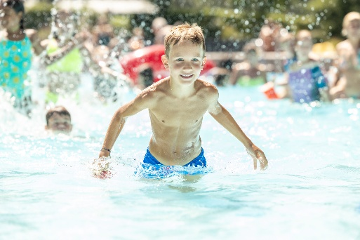
Saisonabos ab 1. Mai erhältlich
In Chur startet die Freibadsaison dieses Jahr am 9. Mai 2026. Das Freibad Obere Au und das Freibad Sand sind ab dann täglich bis 6. September geöffnet. Die Saisonabos «AU DABI» und «WASSER» sind ab 1. Mai in den Sportanlagen Obere Au erhältlich.

«Obigschwimma für füf Franka» neu in den Freibädern
Die seit Jahren beliebte Winteraktion im Hallenbad «Obigschwimma für füf Franka» wird diesen Sommer neu in beiden Freibädern angeboten. Von 1. Juni bis 16. August kostet damit der Eintritt in die Freibäder ab 1.5 Stunden vor Betriebsschluss für alle nur Fr. 5.–. Im Freibad Obere Au gilt der Preis täglich ab 19.30 Uhr, im Freibad Sand ab 18.30 Uhr. Der sommerlich-sportliche Feierabend wird dadurch noch attraktiver.

Grillabende im Bistro Badi Sand
Was letztes Jahr als Pilotprojekt lanciert wurde, wird diesen Sommer fix angeboten: Ab Juni, bis Saisonschluss findet im Bistro des Freibads Sand bei schönem Wetter jeden Samstag ein Grillabend statt. Auf Anmeldung kommen jeweils rund 30 Gäste von 18 bis 21 Uhr in den Genuss eines Salat- und Grillbuffets für Fr. 35.–. Das Schwimmbecken ist bis 20 Uhr geöffnet, danach wird das Areal ausschliesslich für die Grillabende genutzt.

Anlässe auf der Oberen Au
Von 5. Juni bis 5. Juli findet das «Eidgenössische Schützenfest 2026 Chur | Graubünden» statt. Das Festzentrum befindet sich auf dem Areal der Sport- und Eventanlagen und damit unmittelbar neben dem Freibad Obere Au, den Rasenplätzen und der Trainingseishalle. Es ist in jenem Zeitraum mit einem erhöhten Besucheraufkommen zu rechnen.
Weiter vorzumerken sind die Erlebnisnachmittage im Freibad Obere Au während den Sommerferien, der Muttertags- und der 1. August-Brunch im Sportrestaurant sowie am 4. September die Season End Party im Freibad Obere Au mit Liveband und Grillabend.

Infobox
Freibadsaison 09.05.-06.09.2026
Freibad Obere Au: Mo–Fr, 8-20 Uhr | Sa/So, 9–20 Uhr | 01.06.–16.08. täglich bis 21 Uhr
Freibad Sand: Täglich, 9–20 Uhr

«Obigschwimma» in den Freibädern
01.06.-16.08.2026, Obere Au täglich ab 19.30 Uhr, Sand täglich ab 18.30 Uhr

Grillabende Bistro Badi Sand
Juni bis Saisonschluss, samstags, 18–21 Uhr, auf Anmeldung

Save the dates
05.06.-05.07. Eidgenössisches Schützenfest Chur | Graubünden
10.05. Muttertagsbrunch im Sportrestaurant
06.07.-16.08. Erlebnisnachmittage im Freibad Obere Au
01.08. 1. August-Brunch im Sportrestaurant
04.09. Season End Party im Freibad Obere Au

Weitere Informationen:
www.sportanlagenchur.ch

Bild:
Badespass im Freibad Obere Au, Chur. © Sport- und Eventanlagen, Das Neves Photography
Bilddownload

Eine Mitteilung von:
Fabio Wellenzohn, Leiter Sport- und Eventanlagen
Sport- und Eventanlagen
+41 81 254 42 94
fabio.wellenzohn@chur.ch
www.sportanlagenchur.ch

Chur, 30.04.2026

